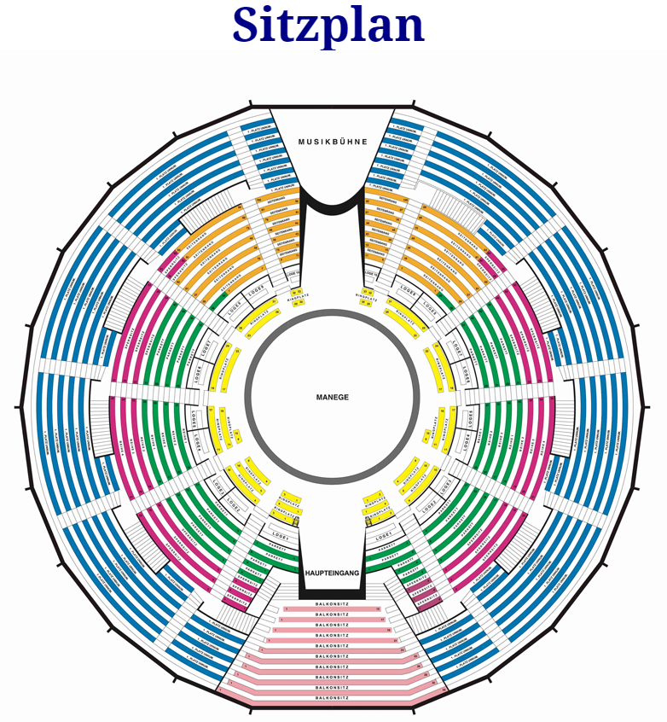

**4. Aufgang rechts**

**3. Aufgang rechts**

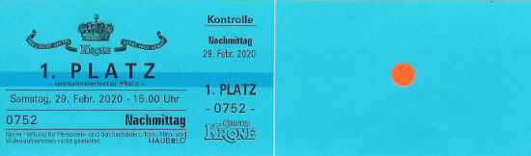

**Eintrittskarte mit orangen Punkt auf der Rückseite**

Nur Teilnehmer unserer Gruppe haben diesen orangen Punkt



[]

**Reservierter Sitzbereich für unsere Gruppe**

Den Platzeinweisern die Eintrittskarte mit dem orangenen Punkt zeigen und

Sitzplatz einnehmen in diesem blauen Bereich zwischen 2. und 3. Aufgang!

**1. Aufgang rechts**

**Haupteingang – rechts gehen nach der Eintrittskontrolle**

**Dieser 2. Aufgang führt direkt zu unserem reservierten Sitzbereich**

**2. Aufgang rechts**

**hier hochgehen**

Liebe Circus Krone Teilnehmer,

dass unsere Gruppe reservierte Sitzplätze im blauen Bereich bekommt ist ein ganz besonderer Service der Circus Krone Leitung für langjährige Stammkunden.

Nutzen Sie das Angebot, aber auch jeder andere freie Sitzplatz im blauen Bereich kann von unseren Teilnehmern belegt werden.

**Viel Spaß wünscht euer Reiseleiter**

**Günther Tarantik**